อุปกรณ์ Respira X สำหรับฝึกสมรรถภาพการหายใจเพื่อฟื้นฟูผู้ป่วยโรคปอดอุดกั้นเรื้อรัง
(Respira X Device for Respiratory Function Training for Rehabilitation of
Patients with COPD.)

กษิดิ์เดช บัวพูน , วรโชติ ปานจุ้ยพะเนาว์ และ หัสวีร์ สังข์สวัสดิ์
ฐปนวัฒน์ ชูกลิ่น และ อุบลรัตน์ หัสดี
โรงเรียนวิทยาศาสตร์จุฬาภรณราชวิทยาลัย นครศรีธรรมราช อำเภอเมืองนครศรีธรรมราช จังหวัดนครศรีธรรมราช รหัสไปรษณีย์ 80330
Email: 6706385@pccnst.ac.th , 6706390@pccnst.ac.th และ 6706392@pccnst.ac.th

บทคัดย่อ
โครงงานวิจัยนี้มีวัตถุประสงค์เพื่อสร้างอุปกรณ์และระบบให้คำแนะนำสำหรับฝึกสมรรถภาพการหายใจ
เพื่อสนับสนุนการฟื้นฟูสมรรถภาพปอดในผู้ป่วยโรคปอดอุดกั้นเรื้อรัง โดยประกอบด้วยอุปกรณ์ตรวจวัดการหายใจ และระบบให้คำแนะนำ เพื่อวิเคราะห์คุณภาพการหายใจ อุปกรณ์สามารถตรวจวัดสัญญาณการไหลของอากาศจากผู้ใช้งานจริงและส่งข้อมูลไปยังเว็บไซต์ของอุปกรณ์ Respira X ทำหน้าที่แสดงผลข้อมูลการหายใจและมีระบบให้คำแนะนำการฝึกหายใจในรูปแบบ Guide Breathing โดยใช้การแสดงผลแบบ Biofeedback และส่งข้อมูลไปยังระบบ Backend ผ่าน API server เพื่อวิเคราะห์และประเมินคุณภาพการหายใจออกมาเป็นค่า Breathing Quality Score นอกจากนี้ ระบบยังสามารถติดตามแนวโน้มคุณภาพการหายใจในระยะเวลา 7 วัน เพื่อประเมินพัฒนาการของการฝึกหายใจในระยะสั้น ผลการทดสอบอุปกรณ์พบว่า Respira X สามารถวิเคราะห์และจำแนกคุณภาพการหายใจได้อย่างเหมาะสม และช่วยให้ผู้ใช้งานสามารถรับรู้และปรับปรุงรูปแบบการหายใจของตนเองได้อย่างต่อเนื่อง อุปกรณ์และระบบที่สร้างขึ้นแสดงให้เห็นถึงศักยภาพในการประยุกต์ใช้เทคโนโลยีดิจิทัลและปัญญาประดิษฐ์เพื่อสนับสนุนการฟื้นฟูสมรรถภาพปอด และสามารถ นำไปต่อยอดสู่การใช้งานจริงในงานด้านสุขภาพในอนาคต
คำสำคัญ: การฝึกสมรรถภาพการหายใจ , โรคปอดอุดกั้นเรื้อรัง , ปัญญาประดิษฐ์ , เว็บไซต์

บทนำ
โรคปอดอุดกั้นเรื้อรัง (Chronic Obstructive Pulmonary Disease: COPD) เป็นหนึ่งในปัญหาสาธารณสุขที่สำคัญระดับโลก โดยองค์การอนามัยโลก (World Health Organization: WHO) รายงานว่าโรคดังกล่าวเป็นสาเหตุการเสียชีวิตลำดับ ต้น ๆ ของประชากรโลก และมีแนวโน้มเพิ่มขึ้นอย่างต่อเนื่อง (WHO, 2026) โดยเฉพาะในประเทศที่มีรายได้ปานกลางและต่ำ รวมถึงประเทศไทย ผู้ป่วยโรคปอดอุดกั้นเรื้อรัง มักมีอาการหายใจลำบาก เหนื่อยง่าย และมีข้อจำกัดในการใช้ชีวิตประจำวัน ส่งผล

ให้คุณภาพชีวิตลดลงอย่างมีนัยสำคัญ (กองเศรษฐกิจสุขภาพและหลักประกันสุขภาพ, 2019)
การฟื้นฟูสมรรถภาพปอด (Pulmonary Rehabilitation) เป็นแนวทางสำคัญในการดูแลผู้ป่วยโรค ปอดอุดกั้นเรื้อรัง โดยเน้นการฝึกการหายใจอย่างถูกวิธี เพื่อเพิ่มประสิทธิภาพของระบบทางเดินหายใจ ลดอาการหอบเหนื่อย และชะลอการเสื่อมของสมรรถภาพการปอด อย่างไรก็ตามการเข้าถึงบริการฟื้นฟูดังกล่าวยังมีข้อจำกัด เนื่องจากต้องอาศัยสถานพยาบาล บุคลากรทางการแพทย์ และค่าใช้จ่ายในการเดินทาง ทำให้ผู้ป่วยจำนวนมากไม่สามารถฟื้นฟูได้อย่างต่อเนื่อง (Tuberc Respir Dis, 2020)
จากปัญหาดังกล่าว คณะผู้จัดทำจึงได้สร้าง อุปกรณ์ Respira X ซึ่งเป็นอุปกรณ์ฝึกสมรรถภาพการหายใจ ที่ผสานเทคโนโลยีเซนเซอร์ (airflow sensor) และปัญญาประดิษฐ์ (Artificial Intelligence: AI) เข้าด้วยกัน โดยอุปกรณ์สามารถตรวจวัดค่าการไหลของอากาศ
จากการหายใจของผู้ใช้และวิเคราะห์ข้อมูลด้วย API serverและประเมินออกมาเป็นค่าคุณภาพการหายใจ (Breathing Quality Score; BQS) เพื่อใช้เป็นตัวชี้วัดคุณภาพการหายใจ ทั้งนี้ ระบบไม่ได้มีวัตถุประสงค์เพื่อ วินิจฉัยโรค แต่ใช้เป็นเครื่องมือสนับสนุนการฝึกหายใจและการฟื้นฟูสมรรถภาพปอด
นอกจากนี้ Respira X มีเว็บไซต์ที่มีระบบ Guide Breathing ซึ่งสามารถให้คำแนะนำการฝึก หายใจแบบเฉพาะบุคคล พร้อมทั้งติดตามแนวโน้มคุณภาพการหายใจในระยะเวลา 7 วัน เพื่อให้ผู้ใช้เห็นพัฒนาการ ของตนเองอย่างชัดเจน ช่วยเพิ่มแรงจูงใจและความต่อเนื่องในการฝึกฟื้นฟูสมรรถภาพปอดที่บ้าน

วิธีดำเนินการ
1) การออกแบบอุปกรณ์ Respira X
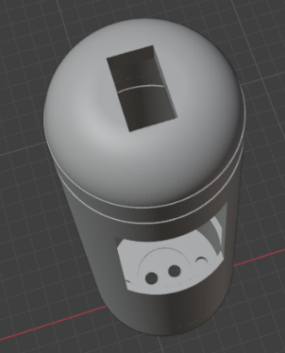
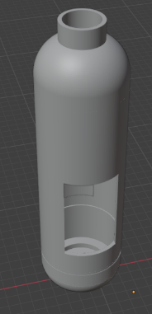
1.1) อุปกรณ์ Respira X ถูกออกแบบให้มี ลักษณะทรงกระบอกคล้ายขวดน้ำพกพาง่ายและมีช่อง mouthpiece สำหรับฝึกหายใจ ตัวเครื่องติดตั้งเซนเซอร์ เพื่อตรวจวัดปริมาณลมและแรงดันระหว่างการหายใจ
โดยมี ส่วนประกอบหลักคือ airflow sensor (Omron D6F) และไมโครคอนโทรลเลอร์ (ESP32)
รูปที่ 1 แบบอุปกรณ์ Respira X
2) การเก็บและเตรียมข้อมูล
2.1) การเก็บข้อมูล airflow avg ถูกเก็บจาก airflow sensor ขณะผู้ใช้ฝึกหายใจโดยในแต่ละรอบของการฝึก ระบบจะบันทึกค่าแรงดันการหายใจ หน่วย Pa ข้อมูลที่ได้จะถูกนำไปจัดเตรียมและทำความสะอาด ข้อมูลด้วย Google Colab โดย ตรวจสอบค่าที่หายไป ,ลบค่าที่ผิดปกติ , ปรับช่วงค่าข้อมูลให้อยู่ในช่วงที่เหมาะสม แยกข้อมูลตามระดับระบบจะคำนวณคะแนนคุณภาพการ หายใจในช่วง 0 – 100 โดยอิงจากค่าเฉลี่ยของ airflow sensor ที่ได้จากการฝึกในแต่ละรอบ
3) การสร้าง API server
3.1) สร้างด้วยภาษา Python โดยใช้ FastAPI Framework ทำหน้าที่เป็นศูนย์กลางในการประมวลผล ข้อมูลของระบบ โดย API server รับข้อมูล airflow sensor จาก ESP32 และ คำนวณค่า airflow avg เมื่อได้ค่าเฉลี่ย จะทำการคำนวณคะแนน BQS ระดับคุณภาพการหายใจ และจัดเก็บข้อมูลการฝึกของผู้ใช้งานลงฐานข้อมูล เพื่อใช้ใน การวิเคราะห์แนวโน้มการฝึกในช่วงเวลา 7 วัน และส่งผล การวิเคราะห์และคำแนะนำกลับไปยังเว็บไซต์
4) การวิเคราะห์แนวโน้มการหายใจ
ระบบจะวิเคราะห์แนวโน้มคุณภาพการหายใจ
ของผู้ใช้งานในระยะเวลา 7 วันโดยใช้ข้อมูลคะแนน BQS ที่บันทึกในแต่ละวัน จากนั้นระบบจะให้คำแนะนำการฝึกที่เหมาะสม
5) การสร้างเว็บไซต์ Web Application
การสร้างเว็บไซต์โดยใช้ HTML , CSS และ Javascript มีการออกแบบให้สามารถใช้งานได้บนอุปกรณ์หลากหลายประเภท โดยมี
ฟังก์ชันหลักดังนี้
5.1) ระบบลงทะเบียนและจัดเก็บข้อมูลส่วน บุคคล
5.2) หน้าฝึกหายใจแบบ Pursed lip breathing พร้อม แอน
5.3) แสดงค่าผลการฝึกและคะแนน BQS
5.4) แสดงกราฟแนวโน้มคุณภาพการหายใจ
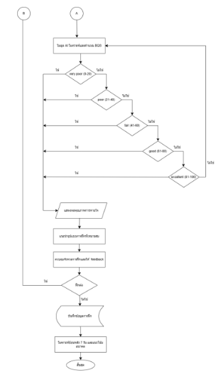
5.5) ระบบแสดงประวัติการฝึกย้อนหลัง
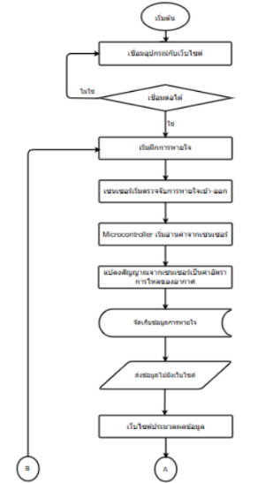
รูปที่ 2 ผังการทำงานของระบบ
6) การทดสอบและปรับปรุงระบบ
การทดสอบอุปกรณ์ Respira X สำหรับฝึกสมรรถภาพการหายใจเพื่อฟื้นฟูผู้ป่วยโรคปอดอุดกั้นเรื้อรัง 3 ระดับ ได้แก่
6.1) Unit testing ทดสอบการคำนวณ คะแนนBQS และการทำงานของ API server
6.2) Intregration testing ทดสอบการ เชื่อมต่อระหว่าง ESP32 , API server , Web application
6.3) User testing ทดสอบการใช้งานจริง
หากพบข้อผิดพลาดหรือจุดบกพร่อง นำข้อมูลใหม่มา
ปรับปรุง เพื่อให้อุปกรณ์และระบบมีเสถียรภาพมากยิ่งขึ้น
ผลและอภิปรายผล
ผลการทดลอง
- ผลการสร้างและทดสอบอุปกรณ์ Respira X
อุปกรณ์ Respira X ถูกสร้างขึ้นเพื่อใช้ในการตรวจวัดการไหลของอากาศจากการหายใจของผู้ใช้งาน โดยใช้
airflow sensor ร่วมกับ ESP32 ซึ่งทำหน้าที่รับค่าจากเซนเซอร์ ประมวลผลสัญญาณเบื้องต้น และส่งข้อมูลไปยังระบบ API server ผ่านเครือข่าย อินเทอร์เน็ต
จากการทดสอบการทำงานของอุปกรณ์ พบว่า ESP32 สามารถรับค่าจาก airflow sensor ได้อย่าง ต่อเนื่องและสามารถส่งข้อมูลค่าเฉลี่ยของการไหลของอากาศในแต่ละรอบการฝึกไปยัง API Server ได้ตามที่ ออกแบบไว้การทดสอบในระยะต้นได้ใช้ข้อมูลจำลองแทนข้อมูลจากผู้ป่วยจริง เพื่อประเมินความถูกต้องของระบบ ซอฟต์แวร์ผลการทดสอบแสดงให้เห็นว่าอุปกรณ์สามารถทำงานร่วมกับระบบวิเคราะห์ข้อมูลได้อย่างถูกต้อง
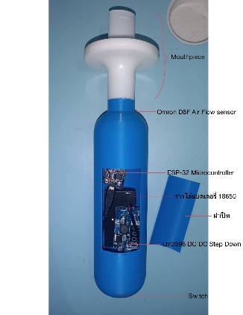
รูปที่ 3 อุปกรณ์ Respira X
2) ผลการทดสอบการทำงานของเว็บไซต์ต้นแบบ
เว็บไซต์ของ Respira X ถูกสร้างขึ้นเพื่อเป็นส่วนติดต่อผู้ใช้สำหรับการฝึกหายใจ การใช้งาน จากการทดสอบการทำงานของเว็บไซต์ พบว่าสามารถดำเนินการตามขั้นตอนที่ออกแบบไว้ครบถ้วน ตั้งแต่การเริ่มต้นการฝึก การแสดงผล animation การหายใจแบบ Pursed lip breathing ไปจนถึงการแสดงผลคะแนน BQS และคำแนะนำหลังการฝึก เว็บไซต์สามารถแสดงผลได้อย่างถูกต้องบนเว็บเบราว์เซอร์มาตรฐานและรองรับการใช้งานบนอุปกรณ์ที่ หลากหลาย เช่น คอมพิวเตอร์และอุปกรณ์พกพา การแสดงผลข้อมูลในรูปแบบกราฟและตัวเลขช่วยให้ผู้ใช้งาน สามารถเข้าใจผลการฝึกได้ง่ายยิ่งขึ้น
3) ผลการวิเคราะห์แนวโน้มคุณภาพการหายใจในระยะ 7 วัน
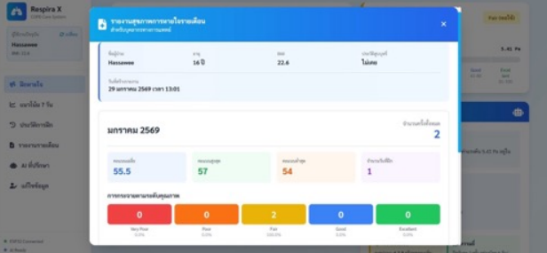
ระบบ Guide Breathing มีฟังก์ชันการวิเคราะห์แนวโน้มคุณภาพการหายใจในระยะเวลา 7 วัน โดยอาศัยข้อมูลคะแนน BQS ที่ได้จากการฝึกหายใจในแต่ละวัน ข้อมูลดังกล่าวถูกนำมา วิเคราะห์แนวโน้มเพื่อประเมินการเปลี่ยนแปลงของคุณภาพการหายใจในระยะสั้นผลการทดสอบด้วยข้อมูลจำลองแสดงให้เห็นว่าระบบสามารถแสดงกราฟแนวโน้มของคะแนน BQS ได้อย่าง ต่อเนื่องและสามารถแยกแนวโน้มการเปลี่ยนแปลงออกเป็นแนวโน้มที่ดีขึ้น คงที่ หรือแย่ลง แม้ในกรณีที่ผู้ใช้งานฝึก ไม่ครบทั้ง 7 วัน ระบบยังสามารถนำข้อมูลที่มีอยู่มาวิเคราะห์แนวโน้มได้
รูปที่ 4 ผลการฝึกในรูปแบบ BQS
4) ผลการประเมินประสิทธิภาพของระบบคำนวณ Breathing Quality Score (BQS)
ระบบวิเคราะห์ BQS ถูกออกแบบให้ใช้ค่าเฉลี่ยของการไหลของอากาศจาก airflow sensor มาแปลงเป็นคะแนนในช่วง 0–100 และแบ่งระดับคุณภาพการหายใจออกเป็น 5 ระดับ ได้แก่ Very Poor, Poor, Fair, Good และ Excellent
จากการทดสอบการคำนวณด้วยชุดข้อมูลจาก airflow sensor ในช่วงค่าต่าง ๆ พบว่าระบบสามารถแปลงค่า จาก airflow sensor เป็นคะแนน BQS ได้ตรงตามสมการที่กำหนดและสามารถจัดระดับคุณภาพการหายใจได้สอดคล้องกับช่วงค่าที่ ออกแบบไว้ผลการทดสอบแสดงให้เห็นว่าระบบมีความเสถียรในการคำนวณและเหมาะสมสำหรับใช้เป็นเครื่องมือ ประเมินคุณภาพการฝึกหายใจ
ตารางที่ 1 ตารางการแสดงความสัมพันธ์ระหว่างค่า airflow avg กับ Breathing Quality Score
ค่า airflow avg (Pa) | BQS score | ระดับ BQS
0 – 2 | 0 – 20 | Very poor
2 – 4 | 21 – 40 | Poor
4 – 6 | 41 – 60 | Fair
6 – 8 | 61 – 80 | Good
≥ 8 | 81 - 100 | Excellent

การอภิปรายผล
จากการสร้างและทดสอบระบบ Guide Breathing ของ Respira X ซึ่งเป็นระบบฝึกหายใจและวิเคราะห์คุณภาพการหายใจ สำหรับผู้ป่วยโรคปอดอุดกั้นเรื้อรัง แพบว่าระบบสามารถทำงานได้ตามวัตถุประสงค์ที่กำหนดไว้ โดยสามารถรับข้อมูลจากอุปกรณ์วัดการไหลของอากาศ ส่งข้อมูลผ่าน ESP32 ไปยัง API server เพื่อทำการประมวลผลและคำนวณค่า BQS และแสดงผลผ่านเว็บไซต์ได้อย่างครบถ้วน
ผลการคำนวณค่า BQS แสดงให้เห็นว่าสามารถจำแนกระดับคุณภาพการหายใจออกเป็น 5 ระดับได้อย่าง ชัดเจน โดยคะแนนที่ได้มีความสอดคล้องกับช่วงค่าที่กำหนดจากข้อมูลตัวอย่างของ airflow sensor ทำให้การ แปลผลและการให้คำแนะนำการฝึกหายใจมีความเข้าใจง่ายและเหมาะสมกับผู้ใช้งาน อย่างไรก็ตาม ค่า BQS
เป็นการประเมินจากข้อมูลทางกายภาพเพียงบางส่วน
จึงยังไม่สามารถใช้แทนการประเมินทางการแพทย์ได้โดยตรง
การแสดงผลแนวโน้มคุณภาพการหายใจในระยะ 7 วันช่วยให้ผู้ใช้งานสามารถติดตามการเปลี่ยนแปลง
ของการหายใจได้อย่างต่อเนื่อง และช่วยส่งเสริมแรงจูงใจในการฝึกหายใจอย่างสม่ำเสมอ แม้ว่าการทำนายแนวโน้ม ในระยะสั้นจะยังมีข้อจำกัดด้านจำนวนข้อมูลย้อนหลัง
แต่สามารถสะท้อนทิศทางของการเปลี่ยนแปลงได้ในระดับ หนึ่ง ในด้านเว็บไซต์ ระบบสามารถแสดงผลการฝึก
การทำงานของ animation การหายใจแบบ Pursed lip breathing กราฟแสดงผล และคำแนะนำจากระบบ Guide Breathing ได้อย่างเหมาะสม ช่วยให้ผู้ใช้งานเข้าใจ ขั้นตอนการฝึกและผลลัพธ์ที่ได้ง่ายขึ้น โดยรวมแล้ว อุปกรณ์ Respira X แสดงให้เห็นถึงศักยภาพในการเป็นเครื่องมือ สนับสนุนการฝึกหายใจและการติดตามสุขภาพการหายใจสำหรับผู้ป่วยโรคปอดอุดกั้นเรื้อรังและสามารถนำไปพัฒนาต่อยอดเพื่อเพิ่มความแม่นยำและความเหมาะสมในการใช้งานจริงในอนาคต

สรุปผล
โครงงานอุปกรณ์ Respira X สำหรับฝึกสมรรถภาพการหายใจเพื่อฟื้นฟูผู้ป่วยโรคปอดอุดกั้นเรื้อรัง มีวัตถุประสงค์เพื่อสร้างระบบที่สามารถรับข้อมูลการหายใจจากอุปกรณ์ วิเคราะห์ข้อมูลผ่าน API server
และแสดงผลผ่านเว็บไซต์ในรูปแบบที่เข้าใจง่ายและเหมาะสมต่อการใช้งานของผู้ใช้
จากผลการสร้างและทดสอบระบบ พบว่า Respira X สามารถทำงานได้ครบถ้วนตามกระบวนการที่ออกแบบไว้ ตั้งแต่การรับข้อมูลจาก airflow sensor การประมวลผลข้อมูลด้วย ESP32 การคำนวณค่าเฉลี่ยของการไหลของอากาศและคะแนน BQS ไปจนถึงการแสดงผลคำแนะนำและการ วิเคราะห์แนวโน้มคุณภาพการหายใจในระยะเวลา 7 วัน
ในส่วนของระบบเว็บไซต์ พบว่าสามารถแสดงผลข้อมูลได้ในรูปแบบของกราฟ แนวโน้ม และ animation การ
ฝึกหายใจตามหลัก Pursed lip breathing ร่วมกับคำแนะนำที่เข้าใจง่าย ซึ่งช่วยให้ผู้ใช้งานสามารถติดตาม ผลการฝึกหายใจและประเมินพัฒนาการของตนเองได้อย่างเป็นระบบ ผลการศึกษานี้แสดงให้เห็นว่า อุปกรณ์ Respira X สามารถใช้เป็นต้นแบบของระบบสนับสนุนการฝึกหายใจและการติดตามคุณภาพการหายใจได้จริง หากมีศักยภาพในการนำไปพัฒนาต่อยอดเพื่อการใช้งานในอนาคต
กิตติกรรมประกาศ
คณะผู้จัดทำขอกราบขอบพระคุณ คุณครู
ฐปนวัฒน์ ชูกลิ่น และ คุณครูอุบลรัตน์ หัสดี อาจารย์ที่ปรึกษาโครงงาน โรงเรียนวิทยาศาสตร์จุฬาภรณราชวิทยาลัย นครศรีธรรมราช ที่กรุณาให้คำแนะนำ ตรวจทาน และแก้ไขข้อบกพร่องต่าง ๆ ตลอดการดำเนินงาน และขอกราบขอบพระคุณรองศาสตราจารย์ ดร.บุณย์ชนะ ภู่ระหงษ์ อาจารย์ที ่ปรึกษาพิเศษจากภาควิชาวิศวกรรมคอมพิวเตอร์ คณะวิศวกรรมศาสตร์ สถาบันเทคโนโลยีพระจอมเกล้าเจ้า คุณทหารลาดกระบัง ที่ได้ให้ความอนุเคราะห์คำปรึกษา เชิงลึกด้านเทคโนโลยีคอมพิวเตอร์และการประมวลผล จนทำให้โครงงานนี้สำเร็จลุล่วงไปได้ด้วยดี
เอกสารอ้างอิง
กรมพลศึกษา. (2562). การฝึกหายใจเพื่อสุขภาพและการออกกำลังกาย. กรุงเทพมหานคร:
ศูนย์วิจัยการพัฒนาการกีฬา, มหาวิทยาลัยมหดิ ล. (2561).การฝึกหายใจเพื่อปรับสมดุลทางอารมณ์และการลด ความเครียดในนักกีฬา.กรุงเทพฯ: มหาวิทยาลัย มหิดล.
สำนักวิจัยและพัฒนา, สถาบันวิจัย วิทยาศาสตร์
และเทคโนโลยีแห่งประเทศไทย. (2560). การใช้การฝึก หายใจลึกเพื่อเพิ่มประสิทธิภาพการทำงานของระบบการ หายใจในผู้สูงอายุ. กรุงเทพฯ: สถาบันวิจัยวิทยาศาสตร์และ เทคโนโลยีแห่งประเทศไทย.
Bauer, S., et al. (2014). "The Effectiveness of Deep Breathing and Biofeedback for Stress Reduction.". Journal of Behavioral Medicine, 37(2), 234-245.
Huang, Y., et al. (2017). "Biofeedback and Breathing Retraining for Chronic Stress Management: An Intervention Study.". Journal of Stress and Health, 33(4), 301-311.
Lassalle, M., et al.(2016). "BiofeedbackBased Training for Breathing Control and Stress Management.". Applied Psychophysiology and Biofeedback, 41(3), 179-188.
Mourad, A., et al. (2019). "Health Technology for Behavioral Change: Real-Time Monitoring and Breathing Analysis.". International Journal of Health Technology, 8(3), 134-145.
Sathasivam, P. (2013). "Breathing Regulation for Autonomic Nervous System Balance.". Journal of Neurophysiology, 118(3), 1234-1245.
Wilkinson, R., et al. (2020). "AI and Machine Learning in Biometric Data Analysis:Implications for Breathing and Heart Rate Control.". Journal of AI in Healthcare, 45(1), 101-110.
Yuan, Z., et al. (2019). "Utilizing AI for Biometric Data Evaluation in Exercise and Breathing Training.". Journal of Sports Technology, 17(4), 512-523.
Zaccaro, M., et al. (2018). "Deep Breathing and Stress Reduction: A Systematic Review.". Psychophysiology, 55(7), 1-9.

